**Сушко Степан (Suszko Stefan, Sciepan)**

1 октября 1788 г – крещение дочери Анны (НИАБ 136-13-894, лист 5, №53/1788-р (ориг)).

14 марта 1792 г – крещение сына Яна (НИАБ 136-13-894, лист 15об, №16/1792-р (ориг)).

10 мая 1793 г – крещение дочери Паланеи (НИАБ 136-13-894, лист 19об, №40/1793-р (ориг)).

1 января 1799 г – крестный отец Базыля Петра, сына Рандаков Данилы и Маланьи с деревни Клинники (НИАБ 136-13-894, лист 38, №1/1799-р (ориг)), (РГИА 823-2-18, лист 268,№1/1799-р (коп)), (НИАБ 136-13-938, лист 240, №1/1799-р (коп)).

**НИАБ 136-13-894:** Лист 5. **Метрическая запись №53/1788-р (ориг).**

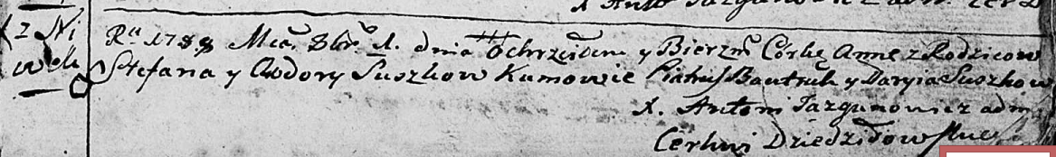

Дедиловичская Покровская церковь. 1 октября 1788 года. Метрическая запись о крещении.

Suszkowa Anna – дочь родителей с деревни Нивки.

Suszko Stefan – отец.

Suszkowa Chodora – мать.

Bautruk Piatruś - кум.

Suszkowa Maryia - кума.

Jazgunowicz Antoni – ксёндз.

**НИАБ 136-13-894:** Лист 15об. **Метрическая запись №16/1792-р (ориг).**



Дедиловичская Покровская церковь. 14 марта 1792 года. Метрическая запись о крещении.

Suszko Jan – сын родителей с деревни Нивки.

Suszko Sciepan – отец.

Suszkowa Chodora – мать.

Bautruk Piatruś - кум.

Lisowska Marjana - кума.

Jazgunowicz Antoni – ксёндз.

**НИАБ 136-13-894:** Лист 19-об. **Метрическая запись №40/1793-р (ориг).**



Дедиловичская Покровская церковь. 10 мая 1793 года. Метрическая запись о крещении.

Suszkowa Palanieia – дочь селян с деревни Нивки.

Suszko Stefan – отец.

Suszkowa Teodora – мать.

Bautrukow Piotr - кум.

Lisowska Jryna - кума.

Jazgunowicz Antoni – ксёндз.

**НИАБ 136-13-938:** Лист 240. **Метрическая запись №1/1799-р (коп).**

(См. тж. НИАБ 136-13-894, лист 38, №1/1799-р (ориг); РГИА 823-2-18, лист 268, №1/1799-р (коп))

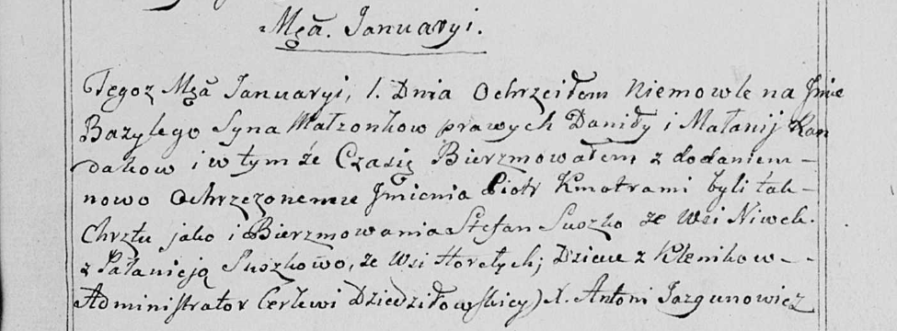

Дедиловичская Покровская церковь. 1 января 1799 года. Метрическая запись о крещении.

Randak Bazyli Piotr – сын родителей с деревни Клинники.

Randak Daniła – отец.

Randakowa Małanija – мать.

Suszko Stefan – кум, с деревни Нивки.

Suszkowa Pałanieja - кума, с деревни Горелое.

Jazgunowicz Antoni – ксёндз.